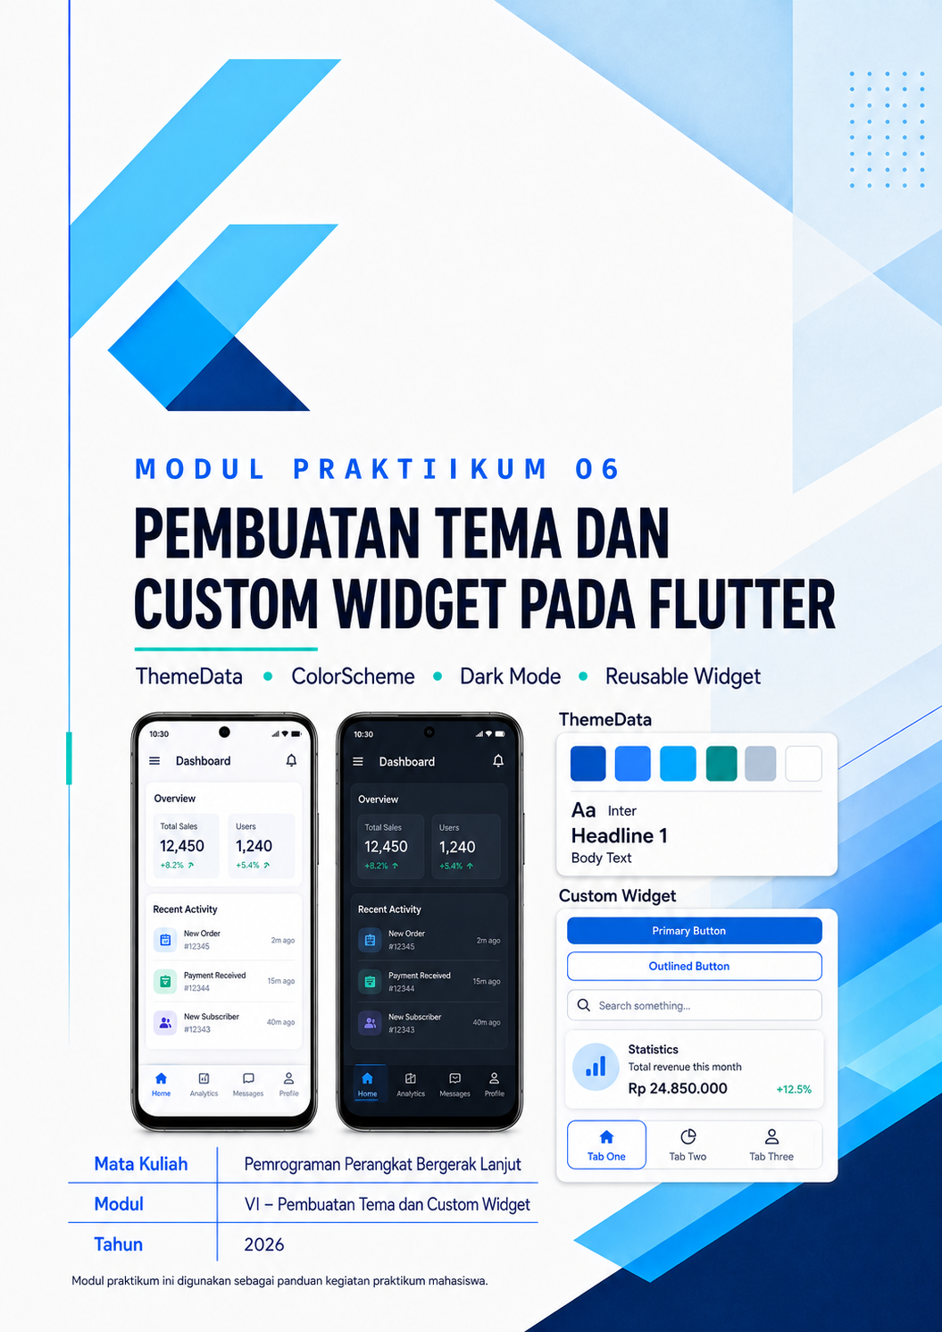

DAFTAR ISI

A. Tujuan Pembelajaran 3
B. Tugas Pendahuluan 3
C. Dasar Teori 3
a. Mengapa Perlu Tema dan Widget Custom yang Konsisten 4
b. Mengenal ThemeData dan Material Design 3 4
c. Mengenal ColorScheme dan Skema Warna 4
d. Menerapkan Tema secara Global dengan Theme.of(context) 5
e. Mode Terang dan Gelap (Light/Dark Theme) 5
f. Mengenal Widget Custom (Custom Widget) 6
g. Prinsip Reusable Widget dan Parameterisasi 6
D. Alat dan Bahan 7
a. Perangkat Keras (Hardware) 7
b. Perangkat Lunak (Software) 7
E. Materi Praktikum 7
a. Menyiapkan Proyek Praktikum 7
b. Membuat File Tema (AppTheme) dengan ColorScheme 14
c. Menerapkan Tema pada MaterialApp dan seluruh Widget 15
d. Membuat Custom Widget ProductCard 17
e. Membuat Custom Widget PrimaryButton dan CartSummaryBar 20
f. Menambahkan Toggle Mode Terang/Gelap dengan Cubit 24
g. Membandingkan Tampilan Sebelum dan Setelah Tema Diterapkan 30
F. Materi Praktikum dengan Prompt 30
a. Menyiapkan Proyek Praktikum dengan Bantuan AI 31
b. Membuat AppTheme dengan Bantuan AI 32
c. Menerapkan Tema dengan Bantuan AI 33
d. Membuat Custom Widget dengan Bantuan AI 34
e. Menambahkan Toggle Tema dengan Bantuan AI 34
f. Mengevaluasi Jawaban AI 35
g. Menguji dan Memperbaiki Galat dengan Bantuan AI 36
G. Tugas Praktikum 36
H. Format Pengumpulan Tugas 39

A. Tujuan Pembelajaran
Setelah mengikuti praktikum ini, mahasiswa diharapkan mampu:
- Menjelaskan konsep ThemeData, ColorScheme, dan Material Design 3 sebagai mekanisme penyeragaman tampilan pada aplikasi Flutter.
- Membuat berkas tema terpusat (AppTheme) dan menerapkannya secara konsisten ke seluruh widget melalui MaterialApp.
- Menggunakan Theme.of(context) dan properti turunannya (colorScheme, textTheme) pada widget, alih-alih menuliskan warna atau gaya teks secara manual (hardcode) di setiap layar.
- Mengimplementasikan mode tampilan terang (light) dan gelap (dark) yang dapat dialihkan pengguna tanpa mengubah kode pada layar mana pun.
- Menjelaskan konsep widget custom sebagai widget yang dibuat sendiri untuk membungkus (encapsulate) tampilan dan perilaku yang berulang.
- Merancang dan mengimplementasikan widget custom yang dapat dipakai ulang (reusable) dan dapat dikonfigurasi melalui parameter konstruktor.
- Menerapkan tema warna yang sama secara konsisten pada seluruh widget custom maupun widget bawaan Flutter dalam satu aplikasi.
- Membandingkan kualitas tampilan dan tingkat duplikasi kode antara aplikasi yang menggunakan tema serta widget custom dengan aplikasi yang tidak menggunakannya.

B. Tugas Pendahuluan
- Jelaskan mengapa aplikasi Flutter memerlukan tema (theme) yang terpusat dan konsisten! Sebutkan masalah yang dapat muncul jika warna, jenis huruf, dan ukuran teks ditulis langsung (hardcode) pada setiap widget!
- Apa yang dimaksud dengan ThemeData pada Flutter? Jelaskan cara ThemeData didaftarkan pada MaterialApp serta peran useMaterial3 dan seedColor dalam Material Design 3!
- Jelaskan konsep ColorScheme beserta peran warna primary, secondary, surface, dan error, serta pasangan warna “on” (misalnya onPrimary dan onSurface) di dalamnya!
- Jelaskan cara kerja Theme.of(context) untuk mengambil nilai tema pada widget! Bagaimana aplikasi Flutter dapat berpindah antara mode terang (light) dan gelap (dark) menggunakan properti theme, darkTheme, dan themeMode?
- Apa yang dimaksud dengan widget custom (custom widget)? Jelaskan prinsip reusable widget dan parameterisasi, serta keuntungan membuat widget seperti ProductCard dibandingkan menulis ulang kode tampilan yang sama di banyak layar!

C. Dasar Teori
Bagian ini membahas konsep dasar penerapan tema (theming) dan pembuatan widget custom pada Flutter, dua kemampuan yang saling melengkapi untuk menghasilkan aplikasi dengan tampilan konsisten dan kode yang mudah dipelihara.

a. Mengapa Perlu Tema dan Widget Custom yang Konsisten
Pada modul-modul sebelumnya, warna, jenis huruf, dan ukuran teks pada setiap layar (Produk, Keranjang, Layanan, dan lain-lain) umumnya dituliskan langsung (hardcode) pada masing-masing widget, misalnya Text("Rp", style: TextStyle(color: Colors.green)). Pendekatan ini menimbulkan beberapa masalah ketika aplikasi berkembang.
- Perubahan satu warna identitas aplikasi (brand color) mengharuskan pengeditan di banyak berkas sekaligus, karena warna yang sama dituliskan berulang pada tiap layar.
- Tampilan antarhalaman dapat berbeda tanpa disengaja, misalnya warna tombol utama sedikit berbeda antara halaman Produk dan halaman Keranjang.
- Kebutuhan mode gelap (dark mode) sulit dipenuhi karena warna sudah tertanam permanen pada kode, bukan mengikuti kondisi (state) mode yang sedang aktif.
- Tampilan kartu produk, tombol, atau badge yang berulang pada banyak layar ditulis ulang setiap kali dibutuhkan, membuat berkas widget menjadi panjang dan sulit dibaca.
Flutter menyediakan dua mekanisme untuk mengatasi kedua masalah tersebut sekaligus, yaitu ThemeData sebagai penyimpan tunggal untuk seluruh nilai gaya tampilan (warna, tipografi, bentuk), serta widget custom sebagai cara membungkus tampilan berulang menjadi satu kelas yang dapat dipanggil ulang di banyak tempat.

b. Mengenal ThemeData dan Material Design 3
ThemeData adalah kelas bawaan Flutter yang menyimpan seluruh nilai gaya visual aplikasi dalam satu objek: warna, tipografi (textTheme), bentuk komponen (shape), serta gaya bawaan untuk widget tertentu seperti AppBar, ElevatedButton, dan Card. Sejak Flutter mengadopsi Material Design 3 (Material You), ThemeData disarankan dibangun melalui ColorScheme.fromSeed(), bukan lagi menuliskan setiap warna satu per satu.
- ThemeData didaftarkan sekali pada properti theme (dan opsional darkTheme) milik MaterialApp, sehingga berlaku untuk seluruh Navigator dan seluruh halaman di bawahnya.
- Setiap widget bawaan Flutter (AppBar, ElevatedButton, Scaffold, Card, dan lainnya) secara otomatis membaca ThemeData yang aktif tanpa perlu dikonfigurasi ulang pada setiap layar.
- Material Design 3 (useMaterial3: true) memakai satu warna dasar (seed color) untuk menurunkan seluruh palet warna secara otomatis, termasuk warna yang kontras dan sesuai untuk teks di atasnya.
- Mengubah satu baris seedColor pada AppTheme akan mengubah tampilan seluruh aplikasi secara konsisten, tanpa menyentuh kode pada layar Produk, Keranjang, atau Layanan.

c. Mengenal ColorScheme dan Skema Warna
ColorScheme adalah bagian dari ThemeData yang menyimpan sekumpulan warna dengan peran (role) yang sudah ditentukan oleh Material Design, bukan sekadar warna lepas. Setiap peran memiliki pasangan warna “on” yang aman digunakan sebagai warna teks atau ikon di atasnya.
- primary adalah warna utama aplikasi, dipakai misalnya pada AppBar dan tombol utama; onPrimary adalah warna teks/ikon yang kontras di atas primary.
- secondary dipakai untuk elemen aksen yang melengkapi warna utama, misalnya badge jumlah item pada keranjang.
- surface adalah warna dasar untuk permukaan komponen seperti Card dan Scaffold; onSurface adalah warna teks di atas permukaan tersebut.
- error dipakai secara konsisten untuk seluruh indikator kesalahan atau peringatan, misalnya validasi formulir atau status stok habis.
- Karena warna “on” sudah disediakan berpasangan, kontras teks tetap terjaga baik pada mode terang maupun mode gelap tanpa harus dihitung manual oleh mahasiswa.
Tabel 6.1 berikut merangkum peran ColorScheme yang paling sering dipakai.
Tabel 6.1 Peran ColorScheme yang Sering Dipakai
Peran | Kegunaan Utama | Contoh Pemakaian pada Kantin Kampus
primary | Warna utama identitas aplikasi | Warna AppBar dan tombol Tambah ke Keranjang
onPrimary | Warna teks/ikon di atas primary | Warna judul AppBar dan teks pada tombol utama
secondary | Warna aksen pelengkap | Warna badge jumlah item pada ikon Keranjang
surface | Warna dasar permukaan komponen | Warna latar Card produk dan Scaffold
onSurface | Warna teks di atas surface | Warna nama produk dan harga pada Card
error | Warna indikator kesalahan | Warna teks saat stok produk kosong

d. Menerapkan Tema secara Global dengan Theme.of(context)
Setelah ThemeData didaftarkan pada MaterialApp, setiap widget di bawahnya dapat membaca nilai tema yang aktif melalui Theme.of(context), tanpa perlu tahu apakah mode yang aktif saat itu terang atau gelap.
- Theme.of(context).colorScheme.primary menggantikan penulisan warna tetap seperti Colors.green pada kode widget.
- Theme.of(context).textTheme.titleMedium menggantikan TextStyle(fontSize: 16, fontWeight: FontWeight.bold) yang sebelumnya dituliskan berulang pada banyak Text.
- Widget bawaan seperti ElevatedButton, AppBar, dan Card membaca ThemeData secara otomatis, sehingga cukup mengatur ElevatedButtonThemeData dan AppBarTheme sekali pada AppTheme untuk mengubah tampilan seluruh tombol dan seluruh AppBar sekaligus.
- Praktik yang disarankan: hindari menuliskan Color(0xFF...) atau Colors.namaWarna langsung pada widget layar; gunakan warna dari Theme.of(context).colorScheme agar tetap konsisten dan otomatis menyesuaikan mode terang/gelap.

e. Mode Terang dan Gelap (Light/Dark Theme)
MaterialApp memiliki tiga properti terkait mode tampilan: theme (untuk mode terang), darkTheme (untuk mode gelap), dan themeMode yang menentukan mode mana yang sedang dipakai (ThemeMode.light, ThemeMode.dark, atau ThemeMode.system).
- Kedua ThemeData (terang dan gelap) sebaiknya dibangun dari ColorScheme.fromSeed() dengan brightness yang berbeda (Brightness.light dan Brightness.dark), menggunakan seed color yang sama agar identitas warna tetap terjaga pada kedua mode.
- themeMode pada MaterialApp sebaiknya dibaca dari sebuah state (misalnya ThemeCubit) agar dapat diubah secara reaktif ketika pengguna menekan tombol atau saklar (Switch) mode gelap, tanpa perlu memuat ulang aplikasi.
- Karena seluruh warna diambil dari Theme.of(context), widget yang sudah dibangun dengan benar pada mode terang akan otomatis tampil sesuai pada mode gelap tanpa perubahan kode tambahan.
- Widget yang masih menuliskan warna secara tetap (hardcode) adalah sumber paling umum dari tampilan yang “rusak” ketika mode gelap diaktifkan, misalnya teks hitam yang tidak terbaca di atas latar gelap.

f. Mengenal Widget Custom (Custom Widget)
Widget custom adalah kelas widget yang dibuat sendiri (bukan bawaan Flutter) untuk membungkus kombinasi widget yang sering dipakai berulang menjadi satu unit yang dapat dipanggil dengan satu baris kode. Sebagai StatelessWidget atau StatefulWidget biasa, widget custom dapat menerima parameter melalui konstruktornya, sama seperti widget bawaan Flutter.
- Tanpa widget custom, tampilan kartu produk yang terdiri atas gambar, nama, harga, dan tombol tambah harus disusun ulang dari widget-widget dasar (Card, Column, Text, IconButton) pada setiap layar yang membutuhkannya.
- Dengan widget custom, susunan tersebut dibungkus sekali menjadi kelas ProductCard, lalu dipanggil dengan ProductCard(produk: produk, onTambah: () {...}) di layar mana pun yang membutuhkan.
- Perubahan tampilan kartu produk (misalnya menambah badge diskon) hanya perlu dilakukan sekali di dalam kelas ProductCard, dan otomatis berlaku pada seluruh layar yang memakainya.
- Widget custom yang baik menerima data dan fungsi callback melalui parameter, sehingga widget tersebut tidak bergantung langsung pada logic bisnis atau Cubit/Bloc tertentu.

g. Prinsip Reusable Widget dan Parameterisasi
Agar widget custom benar-benar dapat dipakai ulang (reusable) pada berbagai konteks, terdapat beberapa prinsip yang perlu diperhatikan pada saat merancang parameter konstruktornya.
- Widget custom sebaiknya menerima data melalui parameter (misalnya String judul, VoidCallback onTap), bukan mengambil data secara langsung dari Cubit/Bloc atau dari variabel global di dalam kelasnya sendiri.
- Nilai yang bersifat opsional sebaiknya diberi nilai bawaan (default value) melalui parameter bernama (named parameter) agar widget tetap mudah dipanggil pada kasus yang paling umum, misalnya ProductCard({required this.produk, this.onTambah}).
- Gaya visual (warna, bentuk, jarak/padding) sebaiknya diambil dari Theme.of(context) di dalam widget custom itu sendiri, bukan diteruskan satu per satu sebagai parameter, agar widget custom otomatis konsisten dengan tema aplikasi dan otomatis menyesuaikan mode gelap.
- Widget custom yang hanya menampilkan data tanpa keadaan internal cukup dibuat sebagai StatelessWidget; widget custom yang memiliki keadaan internal (misalnya animasi tombol saat ditekan) dibuat sebagai StatefulWidget.

D. Alat dan Bahan

a. Perangkat Keras (Hardware)
Perangkat keras yang digunakan pada praktikum ini sama seperti modul-modul sebelumnya, yaitu:
- Laptop atau PC dengan RAM minimal 8 GB untuk menjalankan Android Studio/VS Code beserta emulator Flutter dengan lancar, 16 GB lebih disarankan.
- Smartphone Android atau iOS (opsional) untuk menguji tampilan tema dan widget custom pada perangkat fisik, termasuk mengganti mode terang/gelap pada sistem operasi perangkat.
- Koneksi internet yang stabil untuk mengunduh dependensi Flutter apabila diperlukan.

b. Perangkat Lunak (Software)
Perangkat lunak yang dibutuhkan pada praktikum ini meliputi:
- Flutter SDK versi terbaru yang sudah terpasang dan teruji pada modul-modul sebelumnya (mendukung Material Design 3).
- Android Studio atau Visual Studio Code beserta plugin Flutter dan Dart.
- Emulator Android/iOS, atau perangkat fisik yang telah diaktifkan mode pengembang (developer mode).
- Ekstensi atau plugin bantuan pemilihan warna (color picker) pada editor, bersifat opsional, untuk mempermudah pemilihan seed color.

E. Materi Praktikum
Bagian ini membangun aplikasi Kantin Kampus yang diberi nama kantin_kampus_tema, mulai dari fungsi dasar menampilkan produk dan mengelola keranjang belanja, kemudian menambahkan tema terpusat (AppTheme) beserta beberapa widget custom (ProductCard, PrimaryButton, CartSummaryBar), lalu menambahkan kemampuan berganti mode terang/gelap.

a. Menyiapkan Proyek Praktikum
Sebelum membahas tema dan widget custom, bagian ini membuat proyek Flutter baru bernama kantin_kampus_tema beserta fungsi dasarnya, yaitu menampilkan daftar produk dan mengelola keranjang belanja sederhana menggunakan Cubit. Warna pada tahap ini masih dituliskan tetap (hardcode) secara sengaja, agar perbedaannya terlihat jelas setelah tema diterapkan pada langkah b dan c.
- Jalankan flutter create kantin_kampus_tema pada terminal, lalu buka folder proyek tersebut pada Android Studio atau Visual Studio Code.
- Tambahkan paket flutter_bloc dengan menjalankan flutter pub add flutter_bloc, karena pengelolaan keranjang dan mode tema pada praktikum ini memakai Cubit.
- Di dalam lib/, buat lima folder: models/, cubit/, pages/, theme/, dan widgets/.
- Buat file lib/models/produk.dart, lalu tulis kode di bawah ini. Kelas Produk merepresentasikan satu jenis makanan/minuman, sedangkan ItemKeranjang merepresentasikan satu baris pada keranjang belanja beserta jumlahnya.

lib/models/produk.dart
class Produk {
final String id;
final String nama;
final int harga;

const Produk({required this.id, required this.nama, required this.harga});
}

class ItemKeranjang {
final Produk produk;
int jumlah;

ItemKeranjang({required this.produk, this.jumlah = 1});

int get subtotal => produk.harga * jumlah;
}

- Buat file lib/cubit/keranjang_cubit.dart, lalu tulis kode di bawah ini. KeranjangCubit menyimpan state berupa List<ItemKeranjang> dan menyediakan method tambah(), kurangi(), dan kosongkan().
lib/cubit/keranjang_cubit.dart
import 'package:flutter_bloc/flutter_bloc.dart';
import '../models/produk.dart';

class KeranjangCubit extends Cubit<List<ItemKeranjang>> {
KeranjangCubit() : super([]);

void tambah(Produk produk) {
final daftar = List<ItemKeranjang>.from(state);
final index = daftar.indexWhere((item) => item.produk.id == produk.id);
if (index >= 0) {
daftar[index].jumlah++;
} else {
daftar.add(ItemKeranjang(produk: produk));
}
emit(daftar);
}

void kurangi(Produk produk) {
final daftar = List<ItemKeranjang>.from(state);
final index = daftar.indexWhere((item) => item.produk.id == produk.id);
if (index < 0) return;
if (daftar[index].jumlah > 1) {
daftar[index].jumlah--;
} else {
daftar.removeAt(index);
}
emit(daftar);
}

void kosongkan() {
emit([]);
}
}

- Buat file lib/pages/halaman_produk.dart, lalu tulis kode di bawah ini. Warna pada subtitle harga dan ikon tambah masih dituliskan tetap (Colors.green), ini akan diganti pada langkah c setelah AppTheme siap.
lib/pages/halaman_produk.dart
import 'package:flutter/material.dart';
import 'package:flutter_bloc/flutter_bloc.dart';
import '../cubit/keranjang_cubit.dart';
import '../models/produk.dart';

class HalamanProduk extends StatelessWidget {
const HalamanProduk({super.key});

static const daftarProduk = [
Produk(id: 'p1', nama: 'Nasi Goreng', harga: 15000),
Produk(id: 'p2', nama: 'Es Teh Manis', harga: 5000),
Produk(id: 'p3', nama: 'Ayam Geprek', harga: 18000),
];

@override
Widget build(BuildContext context) {
return Scaffold(
appBar: AppBar(title: const Text('Produk')),
body: ListView.builder(
itemCount: daftarProduk.length,
itemBuilder: (context, index) {
final produk = daftarProduk[index];
return Card(
child: ListTile(
title: Text(produk.nama),
subtitle: Text(
'Rp${produk.harga}',
style: const TextStyle(color: Colors.green, fontWeight: FontWeight.bold),
),
trailing: IconButton(
icon: const Icon(Icons.add_circle, color: Colors.green),
onPressed: () => context.read<KeranjangCubit>().tambah(produk),
),
),
);
},
),
);
}
}

- Buat file lib/pages/halaman_keranjang.dart, lalu tulis kode di bawah ini.
lib/pages/halaman_keranjang.dart
import 'package:flutter/material.dart';
import 'package:flutter_bloc/flutter_bloc.dart';
import '../cubit/keranjang_cubit.dart';
import '../models/produk.dart';

class HalamanKeranjang extends StatelessWidget {
const HalamanKeranjang({super.key});

@override
Widget build(BuildContext context) {
return Scaffold(
appBar: AppBar(title: const Text('Keranjang')),
body: BlocBuilder<KeranjangCubit, List<ItemKeranjang>>(
builder: (context, daftarItem) {
final totalHarga = daftarItem.fold(0, (a, b) => a + b.subtotal);
return Column(
children: [
Expanded(
child: ListView.builder(
itemCount: daftarItem.length,
itemBuilder: (context, index) {
final item = daftarItem[index];
return ListTile(
title: Text(item.produk.nama),
subtitle: Text('${item.jumlah} x Rp${item.produk.harga}'),
trailing: Text('Rp${item.subtotal}'),
);
},
),
),
Padding(
padding: const EdgeInsets.all(16),
child: ElevatedButton(
onPressed: () => context.read<KeranjangCubit>().kosongkan(),
child: Text('Kosongkan (Rp$totalHarga)'),
),
),
],
);
},
),
);
}
}

- Ganti seluruh isi lib/main.dart dengan kode di bawah ini. KerangkaUtama mengatur perpindahan antara halaman Produk dan Keranjang melalui NavigationBar.
lib/main.dart
import 'package:flutter/material.dart';
import 'package:flutter_bloc/flutter_bloc.dart';
import 'cubit/keranjang_cubit.dart';
import 'pages/halaman_produk.dart';
import 'pages/halaman_keranjang.dart';

void main() {
runApp(const KantinKampusApp());
}

class KantinKampusApp extends StatelessWidget {
const KantinKampusApp({super.key});

@override
Widget build(BuildContext context) {
return MultiBlocProvider(
providers: [
BlocProvider(create: (_) => KeranjangCubit()),
],
child: MaterialApp(
title: 'Kantin Kampus',
home: const KerangkaUtama(),
),
);
}
}

class KerangkaUtama extends StatefulWidget {
const KerangkaUtama({super.key});

@override
State<KerangkaUtama> createState() => _KerangkaUtamaState();
}

class _KerangkaUtamaState extends State<KerangkaUtama> {
int _indeks = 0;
final _halaman = const [HalamanProduk(), HalamanKeranjang()];

@override
Widget build(BuildContext context) {
return Scaffold(
body: _halaman[_indeks],
bottomNavigationBar: NavigationBar(
selectedIndex: _indeks,
onDestinationSelected: (i) => setState(() => _indeks = i),
destinations: const [
NavigationDestination(icon: Icon(Icons.storefront), label: 'Produk'),
NavigationDestination(icon: Icon(Icons.shopping_cart), label: 'Keranjang'),
],
),
);
}
}

Jalankan flutter run, lalu pastikan aplikasi dapat berpindah antara halaman Produk dan Keranjang, menambah produk ke keranjang, dan mengosongkan keranjang.
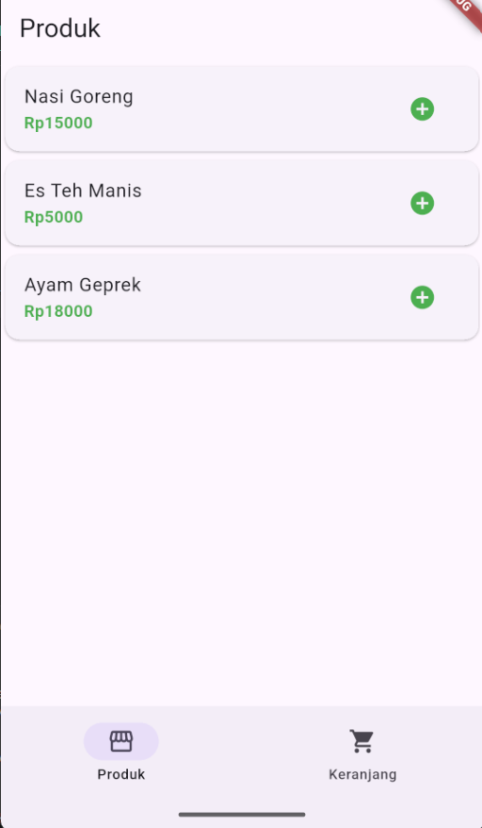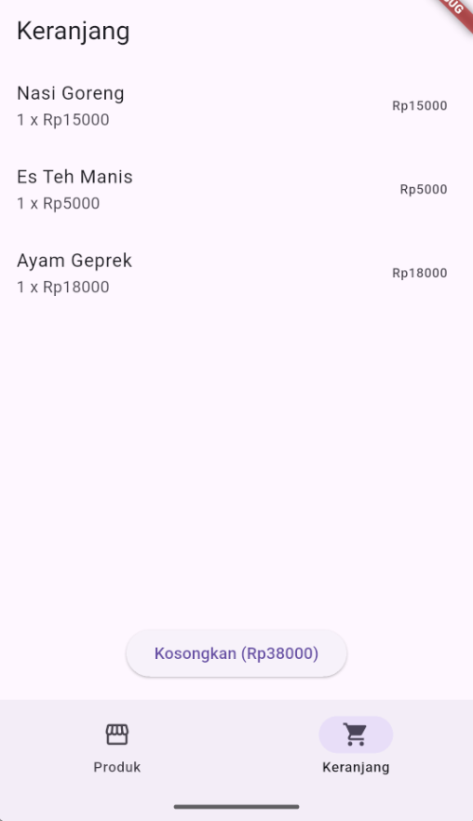
Gambar 6.1 Tampilan awal aplikasi Kantin Kampus (halaman Produk dan Keranjang) sebelum tema dan widget custom diterapkan.

b. Membuat File Tema (AppTheme) dengan ColorScheme
Buat file lib/theme/app_theme.dart, lalu tulis kode di bawah ini. Kelas AppTheme menyediakan dua ThemeData (lightTheme dan darkTheme) yang dibangun dari seed color yang sama, sehingga identitas warna aplikasi Kantin Kampus tetap konsisten pada kedua mode.
lib/theme/app_theme.dart
import 'package:flutter/material.dart';

class AppTheme {
static const Color seedColor = Color(0xFF2E7D32); // hijau khas Kantin Kampus

static ThemeData get lightTheme => ThemeData(
useMaterial3: true,
colorScheme: ColorScheme.fromSeed(
seedColor: seedColor,
brightness: Brightness.light,
),
appBarTheme: const AppBarTheme(centerTitle: true),
elevatedButtonTheme: ElevatedButtonThemeData(
style: ElevatedButton.styleFrom(
padding: const EdgeInsets.symmetric(horizontal: 24, vertical: 12),
shape: RoundedRectangleBorder(borderRadius: BorderRadius.circular(12)),
),
),
cardTheme: const CardThemeData(
elevation: 2,
margin: EdgeInsets.symmetric(vertical: 6, horizontal: 12),
),
);

static ThemeData get darkTheme => ThemeData(
useMaterial3: true,
colorScheme: ColorScheme.fromSeed(
seedColor: seedColor,
brightness: Brightness.dark,
),
appBarTheme: const AppBarTheme(centerTitle: true),
elevatedButtonTheme: ElevatedButtonThemeData(
style: ElevatedButton.styleFrom(
padding: const EdgeInsets.symmetric(horizontal: 24, vertical: 12),
shape: RoundedRectangleBorder(borderRadius: BorderRadius.circular(12)),
),
),
);
}

Kelas AppTheme sengaja tidak menyimpan state apa pun (bukan Cubit atau ChangeNotifier); kelas ini hanya menyediakan dua objek ThemeData siap pakai yang akan didaftarkan pada MaterialApp di langkah berikutnya.

c. Menerapkan Tema pada MaterialApp dan seluruh Widget
Ganti seluruh isi lib/main.dart dengan kode di bawah ini, yang menambahkan pendaftaran lightTheme dan darkTheme dari AppTheme, serta mengganti themeMode secara reaktif berdasarkan state dari ThemeCubit (dibuat pada langkah f). Untuk sementara, themeMode diisi ThemeMode.system agar mengikuti pengaturan sistem operasi. Baris berwarna merah menandai bagian yang baru ditambahkan dibandingkan lib/main.dart pada langkah a.
lib/main.dart
import 'package:flutter/material.dart';
import 'package:flutter_bloc/flutter_bloc.dart';
import 'cubit/keranjang_cubit.dart';
import 'pages/halaman_produk.dart';
import 'pages/halaman_keranjang.dart';
import 'theme/app_theme.dart';

void main() {
runApp(const KantinKampusApp());
}

class KantinKampusApp extends StatelessWidget {
const KantinKampusApp({super.key});

@override
Widget build(BuildContext context) {
return MultiBlocProvider(
providers: [
BlocProvider(create: (_) => KeranjangCubit()),
],
child: MaterialApp(
title: 'Kantin Kampus',
theme: AppTheme.lightTheme,
darkTheme: AppTheme.darkTheme,
themeMode: ThemeMode.system,
home: const KerangkaUtama(),
),
);
}
}

class KerangkaUtama extends StatefulWidget {
const KerangkaUtama({super.key});

@override
State<KerangkaUtama> createState() => _KerangkaUtamaState();
}

class _KerangkaUtamaState extends State<KerangkaUtama> {
int _indeks = 0;
final _halaman = const [HalamanProduk(), HalamanKeranjang()];

@override
Widget build(BuildContext context) {
return Scaffold(
body: _halaman[_indeks],
bottomNavigationBar: NavigationBar(
selectedIndex: _indeks,
onDestinationSelected: (i) => setState(() => _indeks = i),
destinations: const [
NavigationDestination(icon: Icon(Icons.storefront), label: 'Produk'),
NavigationDestination(icon: Icon(Icons.shopping_cart), label: 'Keranjang'),
],
),
);
}
}

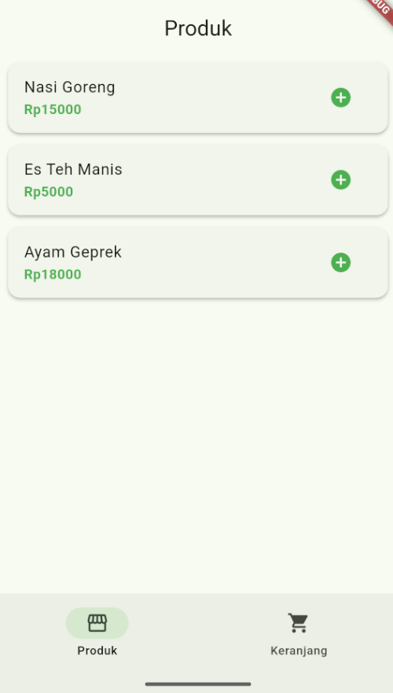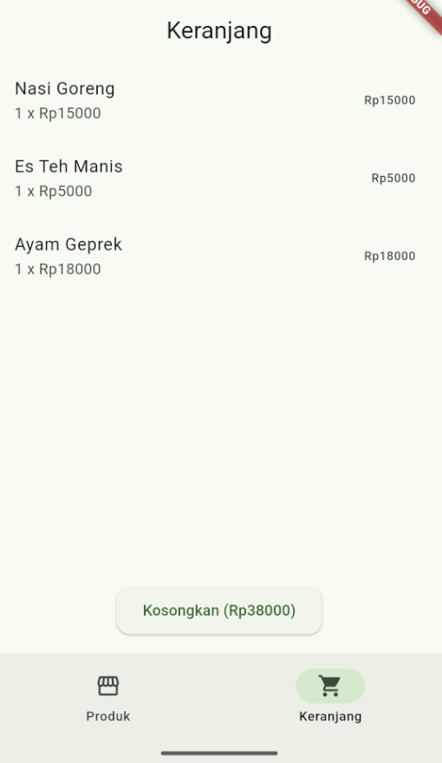
Gambar 6.2 Tampilan halaman Produk setelah AppTheme diterapkan.

d. Membuat Custom Widget ProductCard
Buat file lib/widgets/product_card.dart. Widget ProductCard membungkus tampilan kartu produk (nama, harga, tombol tambah) yang sebelumnya disusun langsung di dalam ListView.builder pada halaman Produk, sehingga dapat dipakai ulang dan konsisten dengan tema.
lib/widgets/product_card.dart
import 'package:flutter/material.dart';
import '../models/produk.dart';

class ProductCard extends StatelessWidget {
final Produk produk;
final VoidCallback onTambah;

const ProductCard({
super.key,
required this.produk,
required this.onTambah,
});

@override
Widget build(BuildContext context) {
final theme = Theme.of(context);
return Card(
child: ListTile(
title: Text(
produk.nama,
style: theme.textTheme.titleMedium,
),
subtitle: Text(
'Rp${produk.harga}',
style: theme.textTheme.bodyMedium?.copyWith(
color: theme.colorScheme.primary,
fontWeight: FontWeight.bold,
),
),
trailing: IconButton(
icon: Icon(Icons.add_circle, color: theme.colorScheme.primary),
onPressed: onTambah,
),
),
);
}
}

- Ganti seluruh isi lib/pages/halaman_produk.dart dengan kode di bawah ini, yang menggunakan ProductCard sebagai pengganti ListTile yang sebelumnya ditulis langsung di dalam ListView.builder.
lib/pages/halaman_produk.dart
import 'package:flutter/material.dart';
import 'package:flutter_bloc/flutter_bloc.dart';
import '../cubit/keranjang_cubit.dart';
import '../models/produk.dart';
import '../widgets/product_card.dart';

class HalamanProduk extends StatelessWidget {
const HalamanProduk({super.key});

static const daftarProduk = [
Produk(id: 'p1', nama: 'Nasi Goreng', harga: 15000),
Produk(id: 'p2', nama: 'Es Teh Manis', harga: 5000),
Produk(id: 'p3', nama: 'Ayam Geprek', harga: 18000),
];

@override
Widget build(BuildContext context) {
return Scaffold(
appBar: AppBar(title: const Text('Produk')),
body: ListView.builder(
itemCount: daftarProduk.length,
itemBuilder: (context, index) {
final produk = daftarProduk[index];
return ProductCard(
produk: produk,
onTambah: () => context.read<KeranjangCubit>().tambah(produk),
);
},
),
);
}
}

- Jalankan flutter analyze untuk memastikan tidak ada galat impor, lalu jalankan flutter run dan bandingkan tampilan halaman Produk sebelum dan setelah memakai ProductCard.
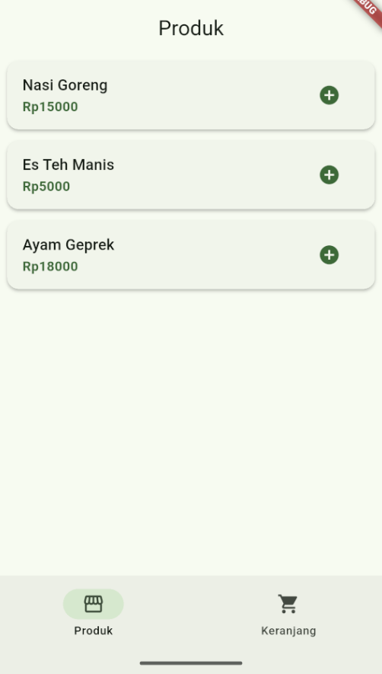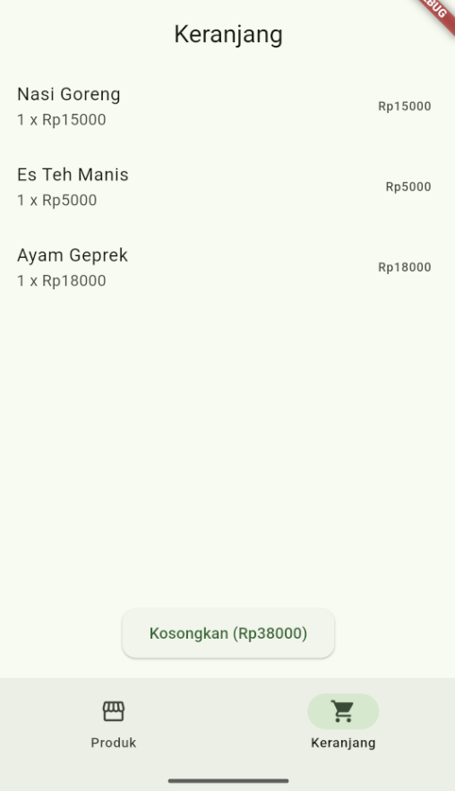
Gambar 6.3 Tampilan halaman Produk setelah memakai widget custom ProductCard.

e. Membuat Custom Widget PrimaryButton dan CartSummaryBar
Dua widget custom tambahan dibuat untuk menyeragamkan tampilan tombol utama serta bilah ringkasan total belanja pada halaman Keranjang.
lib/widgets/primary_button.dart
import 'package:flutter/material.dart';

class PrimaryButton extends StatelessWidget {
final String label;
final VoidCallback onPressed;
final IconData? icon;

const PrimaryButton({
super.key,
required this.label,
required this.onPressed,
this.icon,
});

@override
Widget build(BuildContext context) {
// Warna, bentuk, dan padding tombol TIDAK dituliskan di sini karena
// sudah diambil otomatis dari elevatedButtonTheme pada AppTheme
// (lihat Kode Bagian E.b), sehingga seluruh PrimaryButton di aplikasi
// otomatis konsisten dan otomatis menyesuaikan mode terang/gelap.
return ElevatedButton.icon(
onPressed: onPressed,
icon: icon != null ? Icon(icon) : const SizedBox.shrink(),
label: Text(label),
);
}
}

lib/widgets/cart_summary_bar.dart
import 'package:flutter/material.dart';
import 'primary_button.dart';

class CartSummaryBar extends StatelessWidget {
final int totalItem;
final int totalHarga;
final VoidCallback onKosongkan;

const CartSummaryBar({
super.key,
required this.totalItem,
required this.totalHarga,
required this.onKosongkan,
});

@override
Widget build(BuildContext context) {
final theme = Theme.of(context);
return Container(
padding: const EdgeInsets.all(16),
color: theme.colorScheme.surfaceContainerHighest,
child: Row(
mainAxisAlignment: MainAxisAlignment.spaceBetween,
children: [
Text('$totalItem item • Rp$totalHarga',
style: theme.textTheme.titleMedium),
PrimaryButton(
label: 'Kosongkan',
icon: Icons.delete_outline,
onPressed: onKosongkan,
),
],
),
);
}
}

- Ganti seluruh isi lib/pages/halaman_keranjang.dart dengan kode di bawah ini. Tombol Kosongkan yang sebelumnya berupa ElevatedButton polos sekarang digantikan oleh CartSummaryBar, yang di dalamnya sudah memakai PrimaryButton dan menampilkan totalItem serta totalHarga dari KeranjangCubit.
lib/pages/halaman_keranjang.dart
import 'package:flutter/material.dart';
import 'package:flutter_bloc/flutter_bloc.dart';
import '../cubit/keranjang_cubit.dart';
import '../models/produk.dart';
import '../widgets/cart_summary_bar.dart';

class HalamanKeranjang extends StatelessWidget {
const HalamanKeranjang({super.key});

@override
Widget build(BuildContext context) {
return Scaffold(
appBar: AppBar(title: const Text('Keranjang')),
body: BlocBuilder<KeranjangCubit, List<ItemKeranjang>>(
builder: (context, daftarItem) {
final totalItem = daftarItem.fold(0, (a, b) => a + b.jumlah);
final totalHarga = daftarItem.fold(0, (a, b) => a + b.subtotal);
return Column(
children: [
Expanded(
child: ListView.builder(
itemCount: daftarItem.length,
itemBuilder: (context, index) {
final item = daftarItem[index];
return ListTile(
title: Text(item.produk.nama),
subtitle: Text('${item.jumlah} x Rp${item.produk.harga}'),
trailing: Text('Rp${item.subtotal}'),
);
},
),
),
CartSummaryBar(
totalItem: totalItem,
totalHarga: totalHarga,
onKosongkan: () => context.read<KeranjangCubit>().kosongkan(),
),
],
);
},
),
);
}
}

- Jalankan flutter run, lalu uji: tambah beberapa produk, buka halaman Keranjang, dan pastikan CartSummaryBar menampilkan total yang benar serta tombol Kosongkan berfungsi.
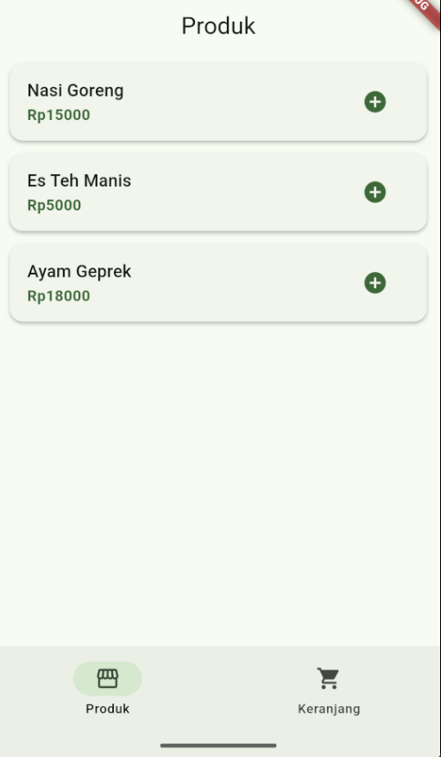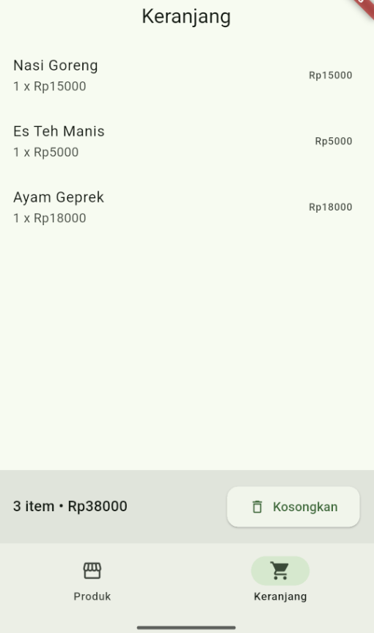
Gambar 6.4 — Tangkapan layar halaman Keranjang setelah memakai PrimaryButton dan CartSummaryBar

f. Menambahkan Toggle Mode Terang/Gelap dengan Cubit
Perpindahan mode terang/gelap dikelola menggunakan Cubit sederhana bernama ThemeCubit, dengan pola yang sama seperti KeranjangCubit.
lib/cubit/theme_cubit.dart
import 'package:flutter/material.dart';
import 'package:flutter_bloc/flutter_bloc.dart';

class ThemeCubit extends Cubit<ThemeMode> {
ThemeCubit() : super(ThemeMode.system);

void toggle() {
emit(state == ThemeMode.dark ? ThemeMode.light : ThemeMode.dark);
}
}

- Agar tombol mode terang/gelap tidak ditulis berulang pada setiap halaman, buat dahulu widget custom baru lib/widgets/theme_toggle_button.dart, lalu daftarkan ThemeCubit pada MultiBlocProvider dan bungkus MaterialApp dengan BlocBuilder<ThemeCubit, ThemeMode> di lib/main.dart, seperti kode lengkap di bawah ini — baris berwarna merah menandai bagian yang baru ditambahkan dibandingkan lib/main.dart pada langkah c.
lib/widgets/theme_toggle_button.dart
import 'package:flutter/material.dart';
import 'package:flutter_bloc/flutter_bloc.dart';
import '../cubit/theme_cubit.dart';

class ThemeToggleButton extends StatelessWidget {
const ThemeToggleButton({super.key});

@override
Widget build(BuildContext context) {
final mode = context.watch<ThemeCubit>().state;
final gelap = mode == ThemeMode.dark;
return IconButton(
icon: Icon(gelap ? Icons.light_mode : Icons.dark_mode),
tooltip: gelap ? 'Ganti ke mode terang' : 'Ganti ke mode gelap',
onPressed: () => context.read<ThemeCubit>().toggle(),
);
}
}

lib/main.dart
import 'package:flutter/material.dart';
import 'package:flutter_bloc/flutter_bloc.dart';
import 'cubit/keranjang_cubit.dart';
import 'cubit/theme_cubit.dart';
import 'pages/halaman_produk.dart';
import 'pages/halaman_keranjang.dart';
import 'theme/app_theme.dart';

void main() {
runApp(const KantinKampusApp());
}

class KantinKampusApp extends StatelessWidget {
const KantinKampusApp({super.key});

@override
Widget build(BuildContext context) {
return MultiBlocProvider(
providers: [
BlocProvider(create: (_) => KeranjangCubit()),
BlocProvider(create: (_) => ThemeCubit()),
],
child: BlocBuilder<ThemeCubit, ThemeMode>(
builder: (context, themeMode) {
return MaterialApp(
title: 'Kantin Kampus',
theme: AppTheme.lightTheme,
darkTheme: AppTheme.darkTheme,
themeMode: themeMode,
home: const KerangkaUtama(),
);
},
),
);
}
}

class KerangkaUtama extends StatefulWidget {
const KerangkaUtama({super.key});

@override
State<KerangkaUtama> createState() => _KerangkaUtamaState();
}

class _KerangkaUtamaState extends State<KerangkaUtama> {
int _indeks = 0;
final _halaman = const [HalamanProduk(), HalamanKeranjang()];

@override
Widget build(BuildContext context) {
return Scaffold(
body: _halaman[_indeks],
bottomNavigationBar: NavigationBar(
selectedIndex: _indeks,
onDestinationSelected: (i) => setState(() => _indeks = i),
destinations: const [
NavigationDestination(icon: Icon(Icons.storefront), label: 'Produk'),
NavigationDestination(icon: Icon(Icons.shopping_cart), label: 'Keranjang'),
],
),
);
}
}

- Setelah ThemeToggleButton dan ThemeCubit siap, perbarui lib/pages/halaman_produk.dart dan lib/pages/halaman_keranjang.dart agar AppBar pada masing-masing halaman menampilkan tombol tersebut. Kedua berkas lengkap setelah perubahan ini adalah sebagai berikut — baris yang berwarna merah adalah bagian yang baru ditambahkan dibandingkan kode pada langkah sebelumnya.
lib/pages/halaman_produk.dart
import 'package:flutter/material.dart';
import 'package:flutter_bloc/flutter_bloc.dart';
import '../cubit/keranjang_cubit.dart';
import '../models/produk.dart';
import '../widgets/product_card.dart';
import '../widgets/theme_toggle_button.dart';

class HalamanProduk extends StatelessWidget {
const HalamanProduk({super.key});

static const daftarProduk = [
Produk(id: 'p1', nama: 'Nasi Goreng', harga: 15000),
Produk(id: 'p2', nama: 'Es Teh Manis', harga: 5000),
Produk(id: 'p3', nama: 'Ayam Geprek', harga: 18000),
];

@override
Widget build(BuildContext context) {
return Scaffold(
appBar: AppBar(
title: const Text('Produk'),
actions: const [ThemeToggleButton()],
),
body: ListView.builder(
itemCount: daftarProduk.length,
itemBuilder: (context, index) {
final produk = daftarProduk[index];
return ProductCard(
produk: produk,
onTambah: () => context.read<KeranjangCubit>().tambah(produk),
);
},
),
);
}
}

lib/pages/halaman_keranjang.dart
import 'package:flutter/material.dart';
import 'package:flutter_bloc/flutter_bloc.dart';
import '../cubit/keranjang_cubit.dart';
import '../models/produk.dart';
import '../widgets/cart_summary_bar.dart';
import '../widgets/theme_toggle_button.dart';

class HalamanKeranjang extends StatelessWidget {
const HalamanKeranjang({super.key});

@override
Widget build(BuildContext context) {
return Scaffold(
appBar: AppBar(
title: const Text('Keranjang'),
actions: const [ThemeToggleButton()],
),
body: BlocBuilder<KeranjangCubit, List<ItemKeranjang>>(
builder: (context, daftarItem) {
final totalItem = daftarItem.fold(0, (a, b) => a + b.jumlah);
final totalHarga = daftarItem.fold(0, (a, b) => a + b.subtotal);
return Column(
children: [
Expanded(
child: ListView.builder(
itemCount: daftarItem.length,
itemBuilder: (context, index) {
final item = daftarItem[index];
return ListTile(
title: Text(item.produk.nama),
subtitle: Text('${item.jumlah} x Rp${item.produk.harga}'),
trailing: Text('Rp${item.subtotal}'),
);
},
),
),
CartSummaryBar(
totalItem: totalItem,
totalHarga: totalHarga,
onKosongkan: () => context.read<KeranjangCubit>().kosongkan(),
),
],
);
},
),
);
}
}

- Jalankan flutter run, lalu tekan tombol tersebut berulang kali; pastikan seluruh layar (Produk, Keranjang) berubah warna secara bersamaan tanpa perlu memuat ulang aplikasi.
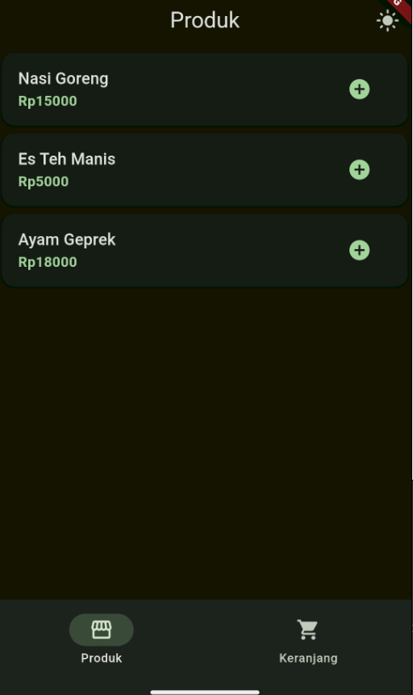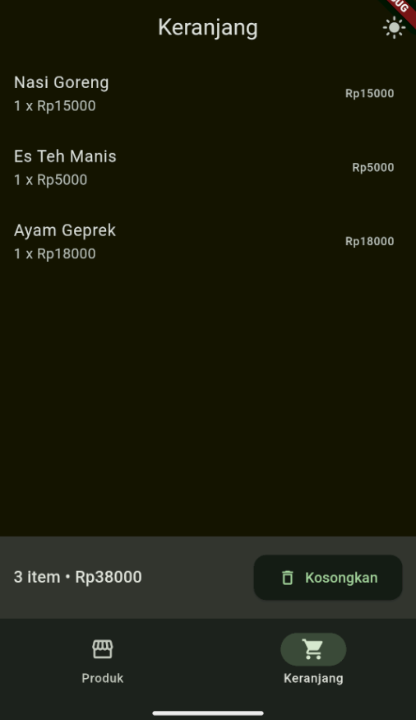
Gambar 6.5 Tangkapan layar aplikasi sesaat setelah tombol mode gelap ditekan.

g. Membandingkan Tampilan Sebelum dan Setelah Tema Diterapkan
Tabel 6.2 berikut perbandingan antara versi sebelum dan setelah Bagian E dikerjakan.
Aspek | Sebelum | Setelah
Sumber warna | Colors.green, Colors.grey[200], dan warna tetap lain ditulis di banyak berkas | Seluruh warna diambil dari Theme.of(context).colorScheme, bersumber dari satu AppTheme
Mode gelap | Belum tersedia; teks berisiko tidak terbaca bila mode gelap diaktifkan pada sistem | Tersedia dan dapat dialihkan pengguna melalui ThemeCubit tanpa memuat ulang aplikasi
Tampilan kartu produk | Disusun langsung di dalam ListView.builder pada halaman Produk | Dibungkus dalam widget custom ProductCard yang dapat dipakai ulang
Tombol | Setiap ElevatedButton diberi gaya sendiri-sendiri | Seluruh tombol memakai PrimaryButton dan elevatedButtonTheme yang sama
Konsistensi lintas halaman | Bergantung pada ketelitian menyalin gaya secara manual | Terjamin otomatis karena seluruh layar membaca ThemeData yang sama

F. Materi Praktikum dengan Prompt
Bagian ini membangun ulang Materi Praktikum dengan bantuan asisten AI sebagai tools, buat proyek terpisah yakni bernama kantin_kampus_theme_ai, agar hasil kerja manual (Bagian E) dan hasil berbantuan AI dapat dibandingkan.
Unsur prompt | Penjelasan
Peran | Menentukan siapa AI dan tingkat keahliannya, misalnya sebagai asisten pengembang Flutter yang menguasai ThemeData dan Material Design 3.
Konteks | Menjelaskan proyek yang sedang dikerjakan (kantin_kampus_theme_ai), berkas yang sudah ada, dan bagian mana yang boleh diubah AI.
Tugas | Perintah spesifik yang diminta pada AI, misalnya membuat AppTheme, membuat satu widget custom, atau menambah toggle mode gelap.
Batasan | Aturan yang membatasi keluaran AI, misalnya tidak mengubah berkas Cubit yang sudah ada, atau tidak langsung menuliskan seluruh kode sebelum rencana disetujui.
Format keluaran | Bentuk jawaban yang diinginkan, misalnya rencana dan daftar berkas terlebih dahulu, kode Dart lengkap per berkas setelah disetujui.

a. Menyiapkan Proyek Praktikum dengan Bantuan AI
Tahap ini dimulai dari flutter create, membangun proyek baru bernama kantin_kampus_theme_ai, lalu meminta AI membuat fungsi dasarnya (model produk dan pengelola keranjang dengan Cubit) sebelum tema dan widget custom ditambahkan pada langkah berikutnya. Proyek ini terpisah dari praktikum manual (Bagian E), agar hasil kerja manual dan hasil berbantuan AI dapat dibandingkan.
- Jalankan flutter create kantin_kampus_theme_ai pada terminal, lalu buka folder proyek tersebut pada Android Studio atau Visual Studio Code.
- Tambahkan paket flutter_bloc dengan menjalankan flutter pub add flutter_bloc.
- Gunakan percakapan AI baru agar konteks dari proyek lain tidak ikut terbawa.
- Ketik prompt konteks awal berikut pada panel percakapan AI:
Kamu berperan sebagai asisten pengembang Flutter. Proyek saya bernama kantin_kampus_theme_ai, baru dibuat dengan flutter create dan sudah menambahkan paket flutter_bloc, belum berisi kode aplikasi apa pun selain bawaan flutter create. Saya ingin membangun aplikasi Kantin Kampus sederhana: menampilkan daftar produk dan mengelola keranjang belanja menggunakan Cubit, sebagai langkah awal sebelum menambahkan tema terpusat dan widget custom pada tahap berikutnya. Jangan menuliskan kode terlebih dahulu; berikan rencana kerja dan daftar berkas yang akan dibuat.
- Bandingkan rencana AI dengan struktur folder models/, cubit/, pages/, theme/, dan widgets/ yang dibuat pada Bagian E.
- Apabila AI langsung memberikan semua kode, jangan menyalinnya. Kirim ulang kalimat:
Ikuti format keluaran. Berikan rencana dan daftar berkas saja, tanpa kode, sampai saya menyetujuinya.
- Setelah rencana disetujui, kirim prompt berikut untuk meminta AI menuliskan kode dasarnya:
Tuliskan kode lengkap untuk lib/models/produk.dart (kelas Produk dan ItemKeranjang), lib/cubit/keranjang_cubit.dart (KeranjangCubit dengan method tambah, kurangi, dan kosongkan), lib/pages/halaman_produk.dart, lib/pages/halaman_keranjang.dart, dan lib/main.dart, sesuai rencana yang sudah disetujui.
- Salin seluruh kode ke berkas yang sesuai, lalu bandingkan strukturnya dengan Kode Bagian E.
- Jalankan flutter run, lalu pastikan aplikasi dapat berpindah antara halaman Produk dan Keranjang, menambah produk ke keranjang, dan mengosongkan keranjang.
- Hasil yang harus diperiksa: AI memberikan rencana dan daftar berkas sebelum menulis kode, aplikasi dasar berjalan tanpa galat, dan alur tambah/kosongkan keranjang berfungsi seperti pada Bagian E.
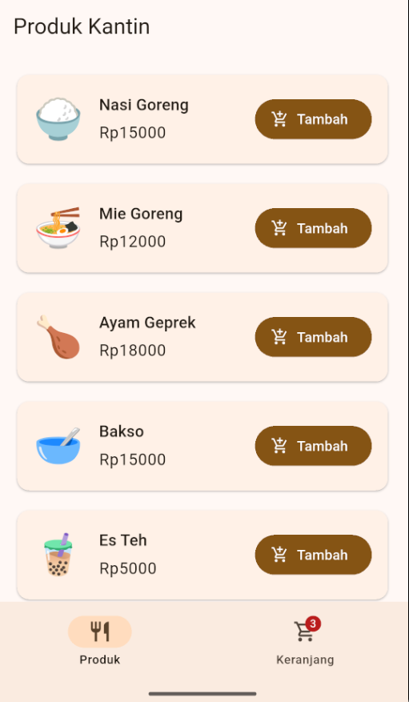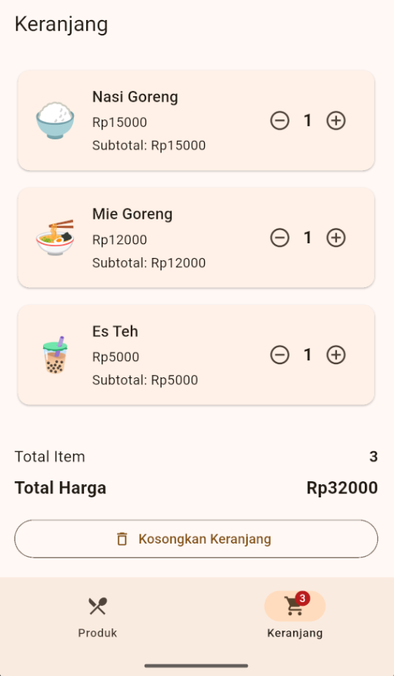
Gambar 6.6 Hasil desain dari AI.

b. Membuat AppTheme dengan Bantuan AI
Tahap ini meminta AI merancang lib/theme/app_theme.dart secara lengkap, memakai seed color yang ditentukan mahasiswa.
- Kirim prompt berikut:
Buat lib/theme/app_theme.dart berisi class AppTheme dengan dua getter statis: lightTheme dan darkTheme, keduanya dibangun dari ColorScheme.fromSeed() dengan seedColor Color(0xFF2E7D32), useMaterial3 true, serta appBarTheme, elevatedButtonTheme, dan cardTheme yang seragam.
- Bandingkan usulan AI dengan Kode Bagian E.
- Salin kode ke berkas yang sesuai, simpan, lalu jalankan flutter analyze untuk memastikan tidak ada galat penulisan.
- Hasil yang harus diperiksa: berkas app_theme.dart lengkap dengan lightTheme dan darkTheme, dan tidak ada galat saat flutter analyze.

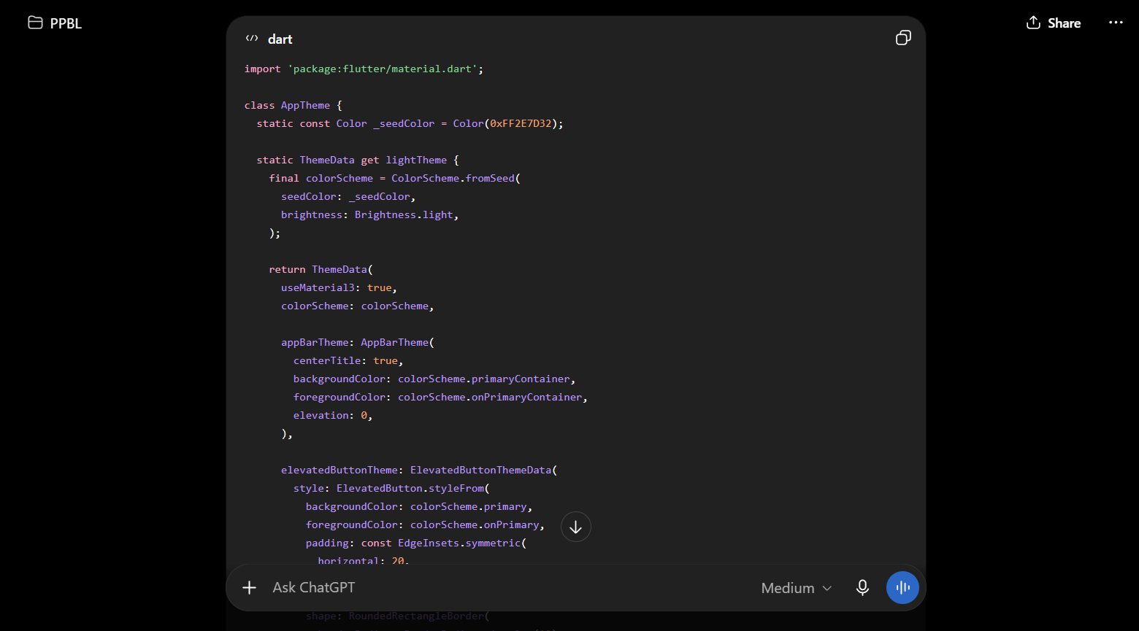
Gambar 6.7 Kode AppTheme hasil AI.

c. Menerapkan Tema dengan Bantuan AI
Tahap ini meminta AI mengubah lib/main.dart serta menelusuri warna tetap (hardcode) pada halaman Produk dan Keranjang.
- Kirim prompt berikut:
Ubah MaterialApp pada lib/main.dart agar memakai AppTheme.lightTheme dan AppTheme.darkTheme. Lalu telusuri lib/pages/halaman_produk.dart dan lib/pages/halaman_keranjang.dart, sebutkan setiap baris yang masih memakai warna tetap seperti Colors.green, dan usulkan penggantinya menggunakan Theme.of(context).colorScheme.

- Salin perubahan MaterialApp ke berkas yang sesuai, lalu terapkan penggantian warna satu per satu sambil membandingkan dengan Kode Bagian E.
- Jalankan flutter run, lalu bandingkan tampilan sebelum dan setelah perubahan.
- Hasil yang harus diperiksa: aplikasi tetap berjalan tanpa galat, dan tidak ada lagi warna tetap yang tersisa pada kedua halaman tersebut.

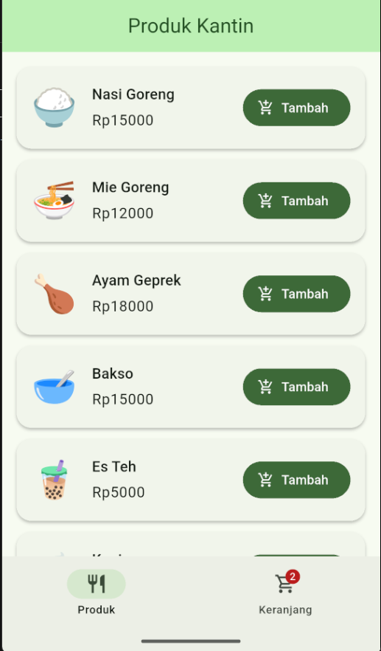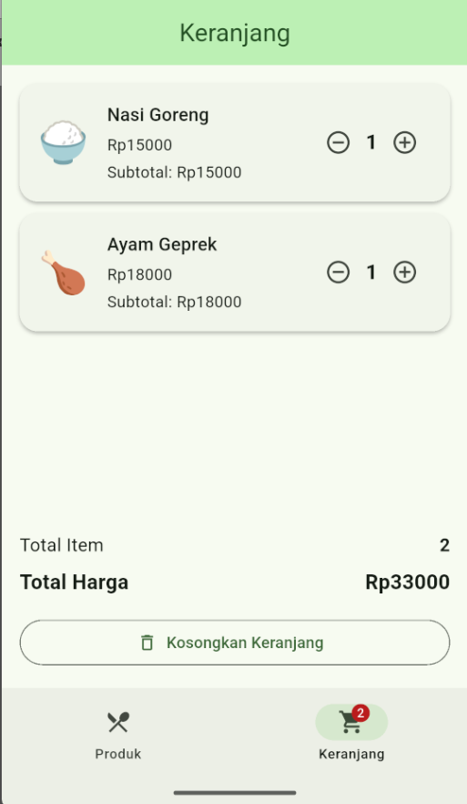
Gambar 6.8 Hasi Penerapan Tema dengan AI Tools.

d. Membuat Custom Widget dengan Bantuan AI
Tahap ini meminta AI merancang widget custom ProductCard, PrimaryButton, dan CartSummaryBar sekaligus.
- Kirim prompt berikut:
Buat tiga widget custom pada folder lib/widgets/: ProductCard (menerima Produk dan VoidCallback onTambah), PrimaryButton (menerima label, IconData opsional, dan VoidCallback onPressed), dan CartSummaryBar (menerima totalItem, totalHarga, dan VoidCallback onKosongkan). Seluruh warna dan gaya teks di dalam widget harus diambil dari Theme.of(context), tidak boleh ditulis tetap.
- Salin ketiga kode ke berkas yang sesuai, lalu bandingkan strukturnya dengan Kode Bagian E. Perhatikan apakah AI benar-benar memakai Theme.of(context) atau masih menuliskan warna tetap.
- Perbarui halaman Produk dan Keranjang agar memakai ketiga widget tersebut.
- Hasil yang harus diperiksa: flutter analyze tidak menunjukkan galat, dan tampilan ketiga widget mengikuti warna tema saat mode terang maupun gelap.

e. Menambahkan Toggle Tema dengan Bantuan AI
Tahap ini meminta AI membuat ThemeCubit beserta cara menghubungkannya ke MaterialApp.
- Kirim prompt berikut:
Buat lib/cubit/theme_cubit.dart berisi class ThemeCubit extends Cubit<ThemeMode> dengan method toggle() yang berpindah antara ThemeMode.light dan ThemeMode.dark. Buat juga widget custom lib/widgets/theme_toggle_button.dart agar tombol pengganti mode tidak ditulis berulang pada setiap halaman. Lalu tunjukkan cara mendaftarkan ThemeCubit pada MultiBlocProvider dan membungkus MaterialApp dengan BlocBuilder agar properti themeMode mengikuti state ThemeCubit.

- Salin kode ke berkas yang sesuai, lalu bandingkan dengan Kode Bagian E.
- Tambahkan ThemeToggleButton pada actions AppBar di lib/pages/halaman_produk.dart dan lib/pages/halaman_keranjang.dart sesuai usulan AI, lalu jalankan flutter run dan uji tombol tersebut pada kedua halaman.
- Hasil yang harus diperiksa: seluruh layar berubah mode secara bersamaan ketika tombol ditekan, tanpa galat “provider tidak ditemukan”.
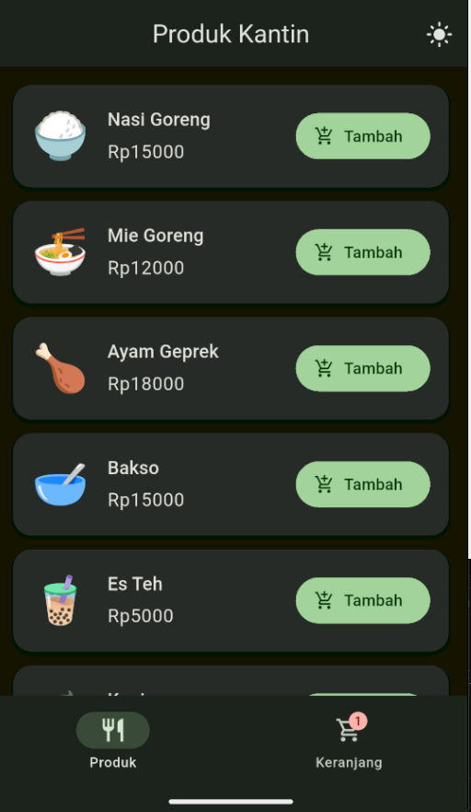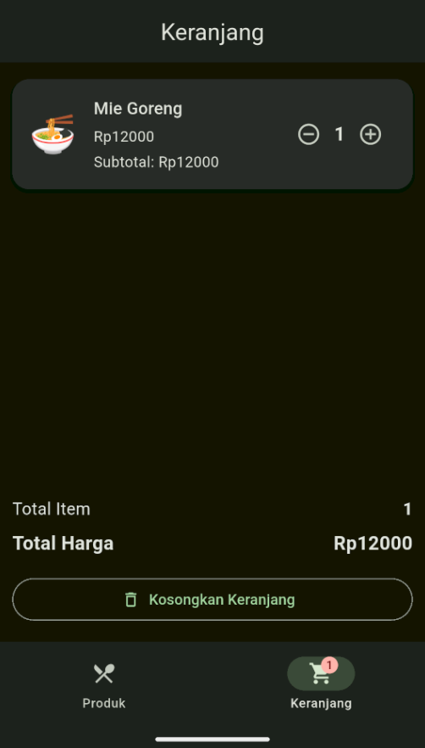
Gambar 6.9 Aplikasi Kantin Kampus hasil AI setelah mode gelap diaktifkan.

f. Mengevaluasi Jawaban AI
Tahap penutup ini melatih mahasiswa menilai kode dari AI, bukan sekadar menyalinnya.
- Jawab pertanyaan berikut menggunakan kata-kata sendiri: mengapa warna sebaiknya diambil dari Theme.of(context) dan tidak dituliskan tetap pada widget; apa perbedaan antara membungkus tampilan berulang menjadi widget custom dan hanya menyalin-tempel kode yang sama pada beberapa layar.
- Pilih satu bagian kode dari AI (AppTheme, salah satu widget custom, atau ThemeCubit) yang belum sepenuhnya dipahami, lalu kirim prompt berikut tanpa meminta AI mengubah kode:
Jelaskan potongan kode Flutter berikut baris demi baris, termasuk alasan penggunaan setiap parameter: [tempelkan kode].

- Hasil yang harus diperiksa: mahasiswa dapat menjelaskan ulang bagian kode yang dipilih dengan kata-kata sendiri, dan dapat menunjukkan perbedaannya dengan kode versi manual pada Bagian E.

g. Menguji dan Memperbaiki Galat dengan Bantuan AI
Galat (error) hampir pasti muncul di salah satu dari kedua proyek AI. Tahap ini melatih cara meminta bantuan AI untuk memperbaiki galat tanpa menulis ulang seluruh berkas.
- Jika muncul galat, catat pesan galat lengkap dari terminal atau panel Problems, lalu kirim prompt berikut tanpa meminta AI menulis ulang seluruh proyek.
Saya mendapatkan galat berikut saat menjalankan proyek kantin_kampus_theme_ai:
<tempelkan pesan galat lengkap di sini>
Tugas kamu:
1. Jelaskan arti galat dengan bahasa sederhana.
2. Sebutkan nama berkas dan baris yang paling mungkin menjadi penyebab.
3. Tampilkan perbaikan minimal, hanya bagian kode yang berubah.
4. Jelaskan mengapa perbaikan tersebut menyelesaikan galat.
Jangan menulis ulang seluruh berkas dan jangan mengubah fitur lain.
- Terapkan perbaikan secara manual (jangan menempelkan seluruh berkas baru dari AI), lalu jalankan flutter analyze dan flutter run kembali.

G. Tugas Praktikum
Soal 1: Menambahkan Manajemen State pada Aplikasi Layanan Warga “Nusantara Cerdas Mobile” dengan Cubit atau BLoC
Aplikasi layanan warga Nusantara Cerdas Mobile yang dibangun pada Modul II dinilai berhasil oleh Dinas Komunikasi dan Informatika. Warga kini dapat berpindah antara tujuan Beranda, Layanan, dan Warga tanpa harus menggulir satu halaman panjang, membuka menu pendukung melalui panel samping, serta menikmati tampilan yang menyesuaikan diri antara layar sempit dan layar lebar di lobi balai kota. Akan tetapi, seluruh data pada aplikasi tersebut masih berupa nilai tetap yang ditulis langsung di dalam kode, sehingga setiap interaksi warga belum benar-benar tersimpan. Kepala dinas menerima banyak keluhan bahwa warga harus mengingat sendiri layanan mana yang pernah mereka cari di antara tiga bidang layanan, dan tidak ada cara untuk mengajukan beberapa layanan sekaligus dalam satu kali kunjungan ke balai kota.
Kepala dinas kemudian meminta tiga peningkatan pada purwarupa yang sudah ada. Pertama, warga harus dapat menandai layanan pada tujuan Layanan sebagai favorit agar mudah ditemukan kembali dari tujuan Warga, tanpa memandang tab bidang Perizinan, Kesehatan, atau Transportasi tempat layanan tersebut berada. Kedua, warga harus dapat memasukkan beberapa layanan ke dalam satu keranjang pengajuan sebelum mengirimkannya sekaligus ke dinas terkait, dan jumlah layanan yang sedang diajukan harus tetap terlihat pada ikon tujuan Warga meskipun warga sedang membuka tujuan Beranda atau Layanan. Ketiga, tombol Ajukan Permohonan pada halaman rincian layanan harus menampilkan tanda sedang mengirim sesaat sebelum permohonan benar-benar tercatat, agar warga tidak menekan tombol tersebut berulang kali karena mengira aplikasi tidak merespons. Petugas balai kota menegaskan bahwa ketiga peningkatan ini tidak boleh mengubah kerangka navigasi yang sudah berjalan. Sebagai anggota tim pengembang, tugas Anda adalah melanjutkan purwarupa tersebut dengan menambahkan pengelolaan state yang sesuai, menggunakan Cubit atau BLoC.
Ketentuan Pengerjaan
- Lanjutkan proyek nusantara_cerdas_nav_nim yang kerangka navigasinya sudah dibuat pada Modul II. Jika belum pernah dikerjakan, buat ulang kerangka navigasi dasarnya (NavigationBar, NavigationDrawer, tab navigation, dan NavigationRail adaptif) sebelum menambahkan state.
- Pilih satu pendekatan untuk seluruh tugas ini: Cubit atau BLoC (paket flutter_bloc). Provider dan ChangeNotifier tidak boleh dipakai pada tugas ini, kecuali status sedang mengirim pada poin ketujuh yang tetap memakai setState() sebagai state lokal.
- Buat pengelola state untuk data favorit. Jika memilih Cubit, buat berkas lib/cubit/favorit_cubit.dart berisi class FavoritCubit yang meng-extend Cubit<Set<String>>, menyimpan kumpulan nama layanan favorit, serta method tandai(String namaLayanan) dan batalTandai(String namaLayanan) yang meng-emit salinan baru dari kumpulan tersebut. Jika memilih BLoC, buat berkas lib/bloc/favorit_bloc.dart berisi FavoritEvent (TandaiLayanan dan BatalTandaiLayanan), FavoritState, dan FavoritBloc dengan logika yang setara.
- Buat pengelola state kedua dengan pendekatan yang sama (konsisten dengan pilihan pada poin sebelumnya) untuk data pengajuan, berisi PengajuanCubit atau PengajuanBloc yang menyimpan daftar layanan yang sedang diajukan beserta turunan totalPengajuan.
- Sediakan kedua pengelola state melalui BlocProvider atau MultiBlocProvider di akar aplikasi, di atas MaterialApp yang sudah memuat named routes dari Modul II.
- Pada tujuan Layanan, setiap kartu layanan diberi ikon bintang yang memanggil method Cubit secara langsung atau mengirim Event ke BLoC (sesuai pendekatan yang dipilih) untuk menandai atau membatalkan tanda, sedangkan warna ikon mengikuti status favorit melalui BlocBuilder atau BlocSelector.
- Tambahkan bagian Layanan Favorit pada tujuan Warga yang menggunakan BlocBuilder agar daftar layanan favorit tampil reaktif, tanpa memandang tab bidang asal layanan tersebut.
- Pada halaman rincian layanan, tombol Ajukan Permohonan menyimpan status sedang mengirim sebagai state lokal melalui setState(), menampilkan indikator singkat, kemudian menambahkan layanan ke pengelola state Pengajuan setelah proses selesai, sambil tetap mengirim nilai balik melalui Navigator.pop(context, nilai) seperti pada Modul II.
- Tampilkan badge jumlah pengajuan pada ikon tujuan Warga menggunakan BlocSelector (padanan context.select untuk Cubit/BLoC) agar hanya bagian badge yang dibangun ulang ketika totalPengajuan berubah, tanpa membangun ulang NavigationBar maupun NavigationRail.
- Pastikan penempatan BlocProvider atau MultiBlocProvider tidak menimbulkan galat “provider tidak ditemukan” pada layar sempit maupun layar lebar yang sudah dibuat pada Modul II.
- Tambahkan pengelolaan mode terang dan gelap menggunakan ThemeCubit (meng-emit ThemeMode) yang disediakan melalui MultiBlocProvider yang sama dengan FavoritCubit dan PengajuanCubit, lalu terapkan ThemeData terang dan gelap berbasis ColorScheme pada properti theme, darkTheme, dan themeMode MaterialApp.
- Sediakan sakelar (Switch) atau tombol mode gelap pada tujuan Warga yang memanggil method ThemeCubit untuk berpindah mode, dan pastikan tujuan Beranda, Layanan, serta Warga tetap tampil konsisten pada kedua mode tersebut.
- Jalankan aplikasi pada emulator atau perangkat fisik dan pada peramban Google Chrome, tandai beberapa layanan sebagai favorit, ajukan beberapa permohonan, ubah mode terang/gelap, lalu ambil tangkapan layar setiap tahap pada tampilan layar sempit, layar lebar, mode terang, dan mode gelap.
Luaran yang Dikumpulkan
- Kode program lanjutan pada repositori Git.
- Laporan dalam format PDF yang dikumpulkan melalui LMS.
- Tangkapan layar layanan sebelum dan setelah ditandai favorit, bagian Layanan Favorit pada tujuan Warga yang menampilkan daftar reaktif, badge jumlah pengajuan yang berubah, indikator sedang mengirim saat tombol Ajukan Permohonan ditekan, serta tampilan aplikasi pada mode terang dan mode gelap untuk setiap tujuan navigasi (Beranda, Layanan, Warga).
- Penjelasan singkat pada laporan mengenai alasan pemilihan setState() untuk status sedang mengirim dan Cubit atau BLoC untuk data favorit serta pengajuan, termasuk alasan memilih Cubit atau BLoC dibandingkan yang lain, alasan pemilihan BlocBuilder, context.read(), atau BlocSelector() pada setiap bagian, serta alasan penerapan ThemeCubit dan ColorScheme untuk mengelola mode terang dan gelap.
- Berkas laporan diberi nama Modul5_NIM_NamaLengkap.pdf dan diunggah melalui LMS sesuai tenggat yang ditentukan.

Soal 2: Menambahkan Manajemen State pada Rancangan Tugas Akhir Saudara
Ketentuan Pengerjaan
- Lanjutkan proyek tubes_namaaplikasi_nim yang kerangka navigasinya sudah dibuat.
- Identifikasi minimal satu data yang bersifat lokal dan hanya penting bagi satu halaman atau satu widget, misalnya status tampil/sembunyi, indeks tab lokal, atau status memuat, lalu kelola data tersebut dengan setState().
- Identifikasi minimal satu data yang dipakai bersama oleh dua halaman atau lebih, misalnya daftar favorit, keranjang, atau status masuk pengguna, lalu buat pengelola state dengan Cubit atau BLoC (pilih salah satu) untuk data tersebut. Provider dan ChangeNotifier tidak boleh dipakai.
- Sediakan pengelola state tersebut melalui BlocProvider atau MultiBlocProvider di akar aplikasi, di atas widget navigasi yang sudah dibuat pada Modul II.
- Tampilkan data dari Cubit atau BLoC tersebut pada minimal dua halaman berbeda, masing-masing memakai BlocBuilder, context.read(), atau BlocSelector() sesuai kebutuhan halaman tersebut.
- Data yang dikelola boleh sementara atau contoh sederhana, tetapi perubahan data harus terlihat nyata pada tampilan, bukan nilai tetap.
- Pastikan aplikasi tetap berjalan tanpa galat “provider tidak ditemukan” pada seluruh halaman yang mengakses Cubit atau BLoC.
- Tambahkan pengelolaan mode terang dan gelap menggunakan ThemeCubit atau ThemeBloc (konsisten dengan pendekatan yang dipilih pada poin sebelumnya), disediakan melalui BlocProvider atau MultiBlocProvider yang sama, lalu terapkan pada properti theme, darkTheme, dan themeMode MaterialApp berbasis ColorScheme, serta sediakan sakelar mode gelap pada salah satu halaman aplikasi.
Luaran yang Dikumpulkan
- Kode program pada repositori Git.
- Tangkapan layar setiap halaman sebelum dan setelah state berubah, termasuk tampilan pada mode terang dan mode gelap.
- Laporan Modul5_Soal2_NIM_NamaLengkap.pdf diunggah melalui LMS, menjelaskan data mana yang memakai setState() dan mana yang memakai Cubit atau BLoC beserta alasannya, serta menjelaskan penerapan ThemeCubit atau ThemeBloc untuk mode terang dan gelap.

H. Format Pengumpulan Tugas
Laporan disusun secara berurutan dengan sistematika berikut.
- Halaman Sampul (Cover)
Memuat judul praktikum, nama mahasiswa, NIM, kelas, mata kuliah, nama dosen pengampu, program studi, serta tahun akademik. Gunakan logo institusi dan tata letak yang rapi.
- Tujuan Praktikum
Menuliskan tujuan yang ingin dicapai pada praktikum ini dengan kalimat sendiri, bukan menyalin ulang tujuan pembelajaran pada modul.
- Alat dan Bahan
Menyebutkan spesifikasi perangkat keras yang digunakan serta perangkat lunak beserta versinya, misalnya Flutter SDK, Dart SDK, Android Studio, Visual Studio Code, dan Git.
- Langkah-Langkah Praktikum
Menguraikan tahapan pengerjaan secara runtut mulai dari pembuatan proyek, pembuatan stateless widget, stateful widget, penyusunan layout dan styling, hingga penggabungan pada main.dart. Setiap langkah disertai potongan kode yang relevan dan penjelasan singkat.
- Hasil dan Dokumentasi Program
Menampilkan tangkapan layar hasil aplikasi yang berjalan, sekurang-kurangnya tampilan awal dan tampilan setelah terjadi perubahan state. Setiap gambar diberi nomor, keterangan gambar, dan penjelasan singkat.
- Analisis dan Pembahasan
Membahas alasan pemilihan stateless widget dan stateful widget pada masing-masing bagian aplikasi, kendala atau galat yang ditemukan beserta cara penyelesaiannya, serta keterkaitan aplikasi dengan pilar smart city yang diangkat.
- Kesimpulan
Menuliskan ringkasan capaian praktikum dan pemahaman yang diperoleh, disusun dalam beberapa kalimat yang menjawab tujuan praktikum.
- Lampiran berisi Link Repositori GitHub
Mencantumkan tautan repositori GitHub yang dapat diakses oleh dosen pengampu, memuat kode program lengkap.
- Presentasi Hasil Praktikum
Mahasiswa mempresentasikan hasil praktikum di kelas, meliputi demonstrasi aplikasi yang berjalan dan penjelasan kode program, serta menjawab pertanyaan dari dosen pengampu.

